1. Parašykite:  „visi 2.2.2.0/28”  _____ ____________  “kompiuteris 192.168.1.14”  ._________ _________ | is_1.1.1.0:  is_2.2.2.0:  is_3.3.3.0:  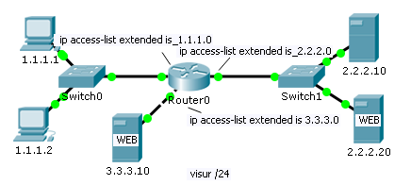
  2. Užrašykite ACL:
  Uždrausti 1.1.1.1 komunikuoti su 3.3.3.10

3. Užrašykite pasiekiamumo kontrolės taisykles
1. Visi 1.1.1.0/24 gali komunikuoti su 3.3.3.10 WEB
siųsdami TCP užklausas į 80 portą
2. Tik 1.1.1.1 ir tik TCP protokolu gali komunikuoti su 2.2.2.10. Inicijuoti sujungimą galima tik iš 1.1.1.1.
3. Kitus perdavimus tarp tinklų drausti
is_1.1.1.0:

is_2.2.2.0:

is_3.3.3.0:

